ПОЯСНИТЕЛЬНАЯ ЗАПИСКА
К ПРЕДЛОЖЕНИЯМ О ВНЕСЕНИИ ИЗМЕНЕНИЙ
В ТИПОВОЙ КОНТРАКТ НА ПОСТАВКУ ЛЕКАРСТВЕННЫХ ПРЕПАРАТОВ ДЛЯ МЕДИЦИНСКОГО ПРИМЕНЕНИЯ, УТВЕРЖДЕННЫЙ ПРИКАЗОМ МИНИСТЕРСТВА ЗДРАВООХРАНЕНИЯ РОССИЙСКОЙ ФЕДЕРАЦИИ
ОТ 26 ОКТЯБРЯ 2017 Г. № 870Н

Закупка лекарственных препаратов, осуществляемая учреждениями здравоохранения, проводится в соответствии с требованиями Федерального закона от 05.04.2013 № 44-ФЗ «О контрактной системе в сфере закупок товаров, работ, услуг для обеспечения государственных и муниципальных нужд», а также иных нормативных актов, в том числе Приказа Минздрава России от 26.10.2017 № 870н «Об утверждении Типового контракта на поставку лекарственных препаратов для медицинского применения и информационной карты Типового контракта на поставку лекарственных препаратов для медицинского применения» (Рисунок 1).
В соответствии с п. 44 Положения о системе мониторинга движения лекарственных препаратов для медицинского применения, утвержденного Постановлением Правительства Российской Федерации от 14.12.2018 № 1556 «Об утверждении Положения о системе мониторинга движения лекарственных препаратов для медицинского применения» (далее – Положение) при передаче лекарственных препаратов (далее – ЛП) между субъектами обращения ЛП внесение информации в ФГИС МДЛП может происходить двумя способами:
- прямой;
- обратный.
При этом решение о выборе типа порядка предоставления сведений принимается субъектами обращения ЛП, предоставляющими данные сведения, самостоятельно.
В случае выбора прямого порядка представления сведений субъект обращения лекарственных средств, осуществляющий передачу ЛП другому субъекту обращения лекарственных средств в рамках гражданско-правовых отношений, в течение 5 рабочих дней с фактической даты отгрузки ЛП представляет в ФГИС МДЛП сведения, предусмотренные пунктом 2 приложения № 6 к Положению.
При этом субъект обращения лекарственных средств, осуществляющий приемку ЛП от другого субъекта обращения лекарственных средств в рамках гражданско-правовых отношений, в течение 5 рабочих дней с даты приемки лекарственных препаратов и регистрации в ФГИС МДЛП сведений об отгруженных лекарственных препаратах до представления сведений о дальнейших операциях с такими ЛП подтверждает достоверность сведений, содержащихся в ФГИС МДЛП, путем представления сведений в ФГИС МДЛП, предусмотренных пунктом 4 приложения № 6 к Положению (Рисунок 2).
В случае выбора обратного порядка представления сведений субъект обращения лекарственных средств, осуществляющий приемку ЛП от другого субъекта обращения лекарственных средств в рамках гражданско-правовых отношений, в течение 5 рабочих дней с даты приемки лекарственных препаратов представляет в ФГИС МДЛП сведения о принятых ЛП, предусмотренные пунктом 3 приложения № 6 к Положению.
При этом субъект обращения лекарственных средств, осуществивший передачу ЛП другому субъекту обращения ЛП в рамках гражданско-правовых отношений, в течение 5 рабочих дней с даты регистрации в ФГИС МДЛП сведений о принятых ЛП, но до представления сведений о дальнейших операциях с такими лекарственными препаратами подтверждает достоверность сведений, содержащихся в ФГИС МДЛП о переданных ЛП, путем представления сведений в ФГИС МДЛП, предусмотренных пунктом 4 приложения № 6 к Положению (Рисунок 3).
При поставке ЛП для нужд медицинских организаций единственно возможным является прямой способ по следующим причинам:
1. В соответствии с п. 44 Положения информация о перемещении ЛП от одного субъекта обращения к другому должна быть акцептована в установленном порядке. То есть, подтверждение действия (перемещения ЛП) происходит только после акцептования другой стороной.
В случае если пациенту требуется экстренная или неотложная медицинская помощь (отсрочка оказания которой повлечет за собой ухудшение состояния пациента, угрозу его жизни и здоровью), даже если ЛП фактически будет поставлен, но не принят к учету (отсутствует переход права на товар) в связи с отсутствием соответствующего акцепта в ФГИС МДЛП, его невозможно будет выдать из больничной аптеки в медицинское подразделение и использовать по назначению. В соответствии с Положением при применении обратного порядка субъекту обращения, осуществившему передачу ЛП, дается для акцепта 5 рабочих дней с даты регистрации в ФГИС МДЛП сведений о принятых ЛП.
Таким образом, при обратном порядке медицинская организация вынуждена будет ждать от поставщика акцепта (до пяти рабочих дней) и только после этого сможет выдать ЛП в медицинское подразделение для оказания соответствующей лекарственной помощи.
Если же используется прямой порядок, и к моменту поставки на склад медицинской организации информация о передаче ЛП уже будет внесена в ФГИС МДЛП поставщиком (при наличии соответствующего требования в условиях контракта), медицинской организации достаточно будет самой как можно быстрее акцептовать передачу ЛП, и задержки (по независящим от медицинской организации причинам) в этом случае не будет (Рисунок 4).
2. Вторым аргументом является коллизия, возникающая при выборе обратного порядка, связанная с требованием законодательства в сфере закупок.
В соответствии с требованиями Постановления Правительства РФ от 28.11.2013 № 1084 «О порядке ведения реестра контрактов, заключенных заказчиками, и реестра контрактов, содержащего сведения, составляющие государственную тайну» (далее – Постановление) Заказчик в целях ведения реестра контрактов формирует и направляет в Федеральное казначейство в течение 5 рабочих дней со дня изменения контракта (исполнения (расторжения) контракта, приемки поставленного товара, выполненной работы, оказанной услуги, наступления гарантийного случая, исполнения (неисполнения) обязательств по предоставленной гарантии качества товаров, работ, услуг) - информацию и документы, указанные в подпунктах "з", "к", "л" и "н" пункта 2 Правил ведения реестра контрактов, заключенных заказчиками, утвержденных Постановлением.
При этом при обратном порядке в ФГИС МДЛП информация также должна быть внесена в течение 5 рабочих дней с даты приемки ЛП. И для акцепта передающей стороной есть еще пять рабочих дней. То есть возникает ситуация, при которой сроки акцепта передачи ЛП в ФГИС МДЛП выходят за пределы сроков, отведенных заказчику для направления информации в единую информационную систему в сфере закупок.
Таким образом, применение обратного порядка приведет к систематическому нарушению заказчиком (медицинской организацией) требований законодательства в сфере закупок, что является административным правонарушением, предусмотренным ст. 7.31 Кодекса Российской Федерации об административных правонарушениях от 30.12.2001 № 195-ФЗ, или нарушению порядка внесения сведений в ФГИС МДЛП, ответственность за которое установлена ч. 11 ст. 67 Федерального закона от 12.04.2010 № 61-ФЗ «Об обращении лекарственных препаратов».
Финансовое обеспечение:
Реализация настоящего приказа не потребует выделения дополнительных средств федерального бюджета.

Рисунок 1
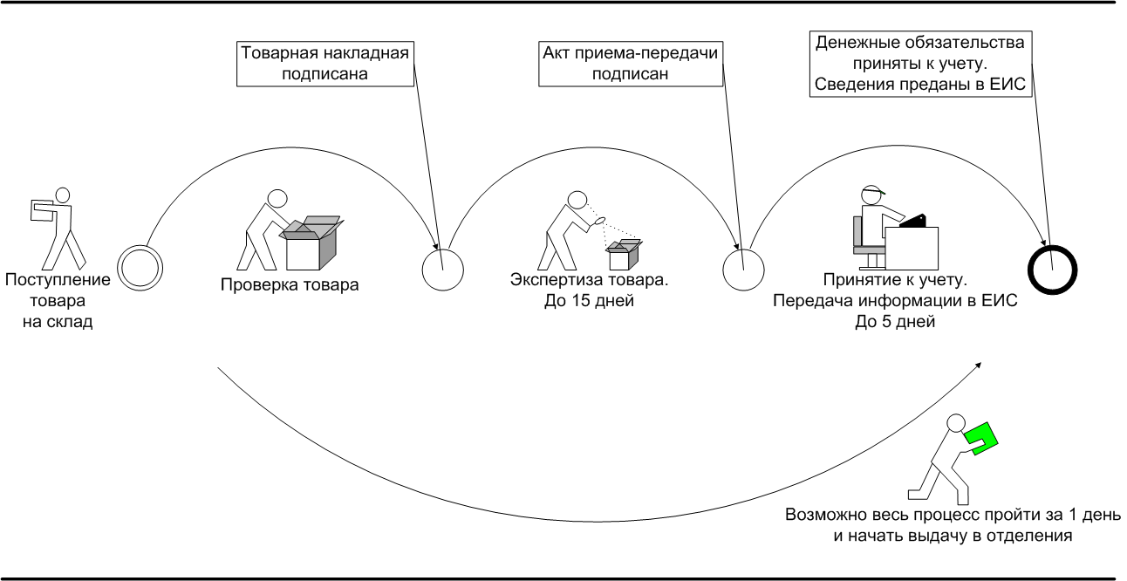

Рисунок 2 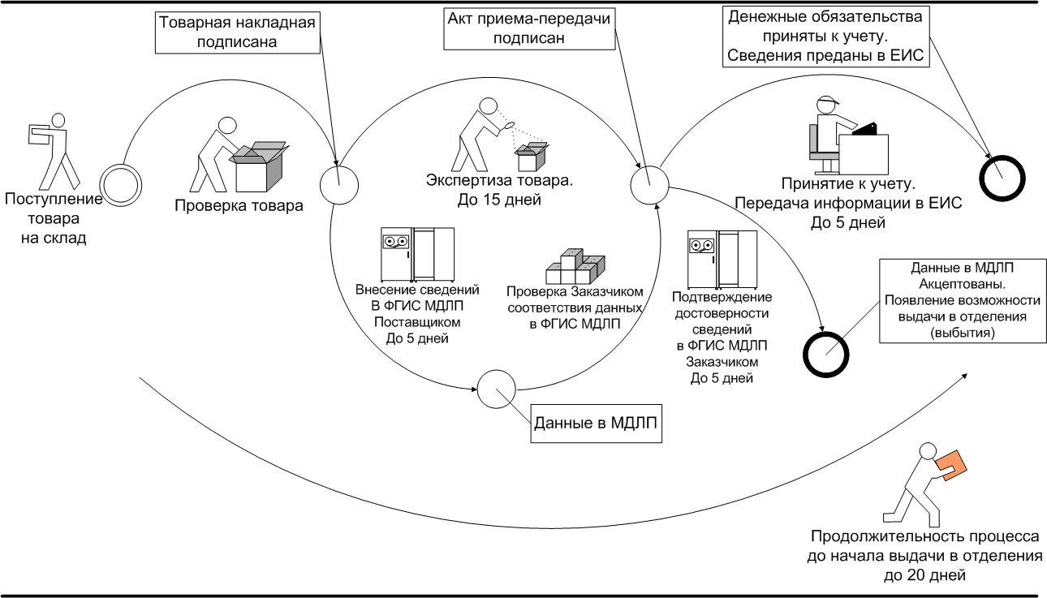
Рисунок 3
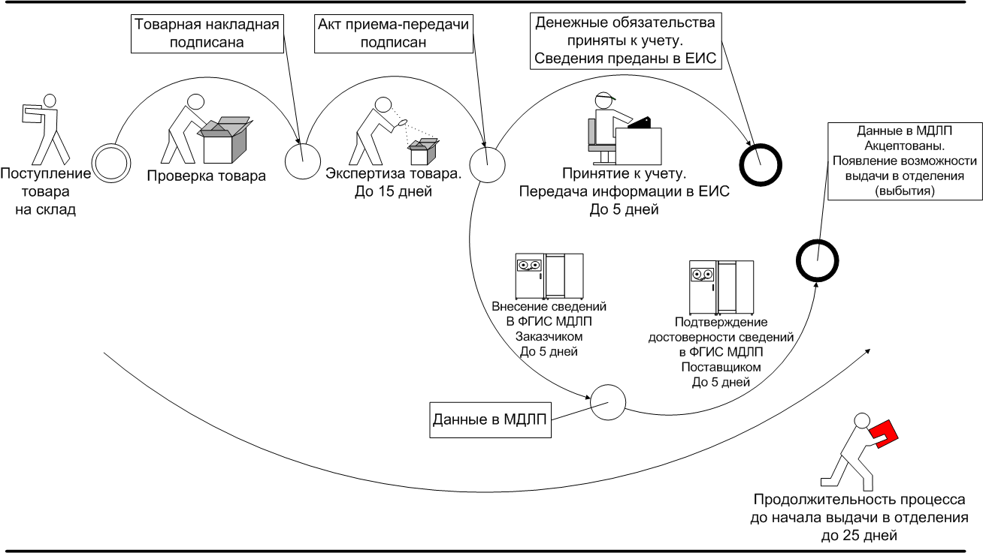
Рисунок 4
